1. Individual analysis
   1. One correct

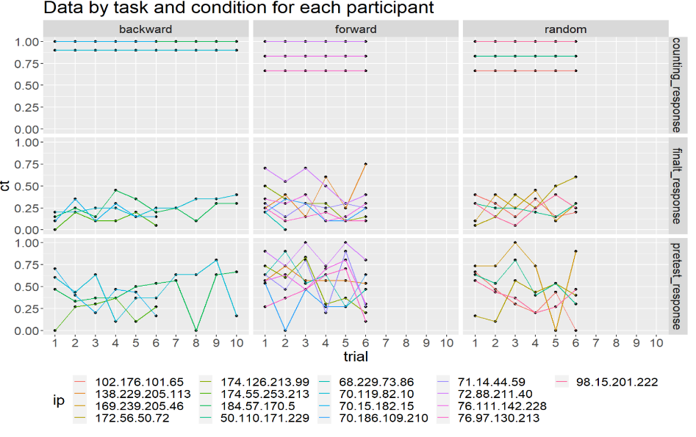

1. Average for each participant

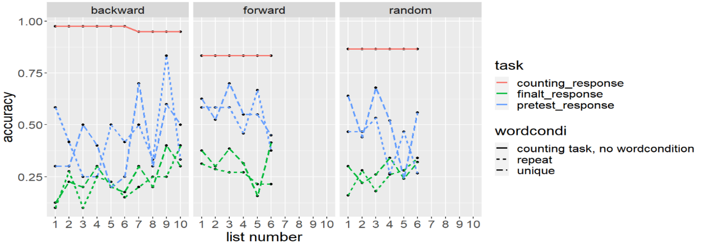

1. Average by testing condition (if it’s tested in initial word condition)

1. In final test, if word is from list in pair1 or 2

1. Condiontal

